Nombre y Apellido: María Elvira Ramon

Area : Ciencias Sociales

Nivel : EGB 2do. Ciclo

Comentario del Procedimiento empleado para realizar esta actividad:
Programa MicrosoftWord, Insertar WordArt, Bajar imágenes desde la Web

Título : “Algo de Historia”

Introducción:

Este trabajo tiene por finalidad realizar una actividad evaluativa de conocimientos previos adquiridos.

Actividad Nº 1:

Mapa del Partido de Pinamar

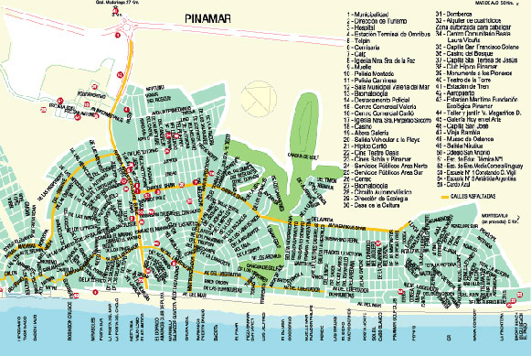

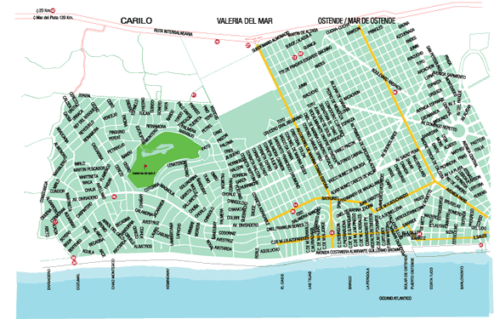

Acróstico

 | P | _ _ _ _ _ _ _ _
_ _ _ _ | I | _ _ _ _ _
_ _ _ _ | N | _ _
_ _ | A | _ _
 | M | _ _ _ _ _ _ _ _ _
_ | A | _ _ _ _ _
_ _ | R | _ _ _

- Lugar histórico que resguarda al pino de la ex –estación de ferrocarril y que lleva el nombre del primer jefe de la estación de Pinamar. (actualmente realizado)
- Título profesional del fundador de Pinamar.
- Localidad del Partido de Pinamar fundada por Poly y Robette.
- Nombre del primer hotel de Pinamar.
- Lugar, límite norte del Partido de Pinamar.
- Nombre de la Sra. Guerrero de Russo y que responde a una localidad del partido.
- Límite sur del partido de Pinamar que significa médano verde.
Actividad Nº 2

Sopa de letras

Buscar las letras del costado y colocarla en cada rayita de acuerdo a la consigna de cada caso y a la diagramación, encontrarás la palabra.

- Nombre de la Parroquia de Pinamar.

AAA adleR

_ _ _ _ _ _ _ _ _ _ _ _ _ _ _ _ _ EPNSSTUZ
(abreviatura)

b) Nombre del árbol y del fruto y que dio origen al nombre de la principal ciudad de nuestro partido.
ÑIAP

POIN
_ _ _ _ _ _ _ _

c) Uso actual del edificio que está en Mar de Ostende sobre la playa y que en su comienzo fue Hotel.

EEEAA
LLRSTT
IIUUDB
_ _ _ _ _ _ _ _ _ _ _ _ _ _ _ _ _ _ _

